Drodzy Rodzice, Kochani Przedszkolacy
w tygodniu 11-15.05.2020r.
tematem kompleksowym będzie Łąka w maju
Poniedziałek 11.05.2020r.- Barwy ochronne
Nowy tydzień to nowe zabawy i zadania dla Was. Poniedziałek rozpoczniemy od krótkiej zabawy rytmiczno-artykulacyjnej z wykorzystaniem wiersza Teresy Fiutowskiej Żabie łapki
Dzieci
Dwie zielone małe żabki,
tak nad stawem grają w łapki: jedną łapką podnoszą prawą rękę ugiętą w łokciu,
klap, klap, klap. uderzają o prawą dłoń rodzica,
Drugą łapką podnoszą lewą rękę ugiętą w łokciu,
klap, klap, klap. uderzają o lewą dłoń rodzica,
Potem dwiema podnoszą obie ręce ugięte w łokciach,
klap, klap, klap. uderzają w obie dłonie rodzica,
Ty, bocianie przykucają i grożą bocianowi, poruszając
nas nie łap! wskazującym palcem.

Słuchanie opowiadania Małgorzaty Strękowskiej-Zaremby Zabawa w chowanego.
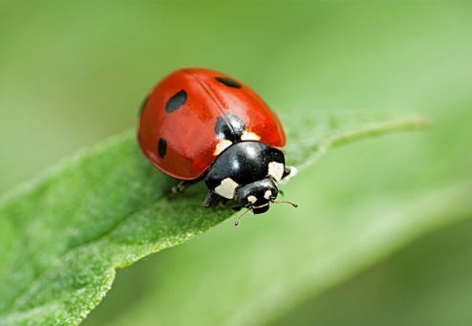
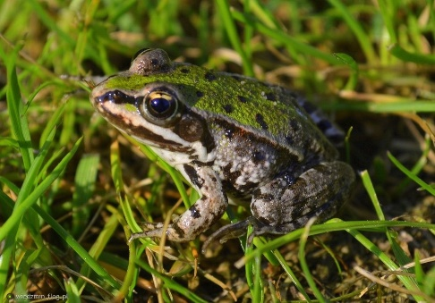
Zapoznanie z bohaterami opowiadania:

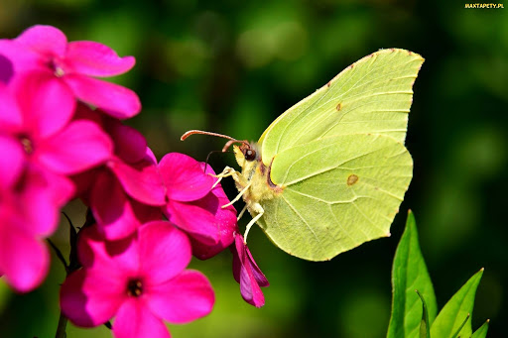
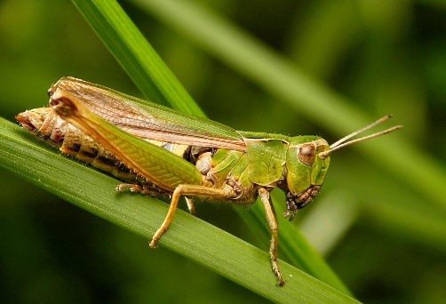
BIEDRONKA ŻABA

KONIK POLNY MOTYL CYTRYNEK
Zabawa w chowanego.
Za lasem płynie strumyk, za strumykiem rozpościera się łąka, na łące rosną zielona trawa i stokrotki o biało-żółtych kwiatach. I jeszcze wiele innych kolorowych kwiatów i zielonych roślin.
Pewnego dnia biedronka, żabka, konik polny i motyl cytrynek bawili się na łące w chowanego.
– Jeden, dwa, trzy... – mała biedroneczka odliczyła do dziesięciu i rozejrzała się dookoła. –
Zaraz was znajdę – zawołała, pewna siebie.
Po chwili wykrzyknęła radośnie: – Widzę cię, żabko! Siedzisz pod liściem mlecza! Biedronka sfrunęła na liść i zajrzała pod spód.
Coś takiego! Żabki tam nie było. Wszędzie tylko zielone źdźbła trawy i liście roślin łąkowych tak samo zielone jak żabka.
„To nie ten liść” – pomyślała i przeniosła się na sąsiedni, a potem na kolejny. O! Coś zielonego mignęło jej przed oczami! Biedronka rozpostarła małe skrzydełka. – Mam cię, koniku polny! Siedzisz między koniczynkami! Widzę cię! Zaraz będziesz zaklepany – ucieszyła się z odkrycia.
– I hop! – biedroneczka usiadła na listku koniczyny.
„Znowu nic?” – nie mogła się nadziwić, że pośród zieleni nie ma nawet śladu konika polnego.
– Zdawało mi się – westchnęła, jednak już po chwili uśmiechnęła się szeroko. „Cytrynka na
pewno znajdę. Jest większy od konika polnego i ruchliwszy od żabki” – pomyślała.
Wzbiła się w górę, żeby objąć wzrokiem całą łąkę. Żółty kolor przyciągnął jej uwagę.
– Jest! Widzę cię, motylku!
Już po chwili siedziała na płatku stokrotki. Jednak to był tylko kwiat, a dookoła – tysiące
podobnych. Czy któryś z nich był motylem cytrynkiem? Z pewnością nie.
– Żabka, konik polny i motylek poszli sobie, a mnie zostawili – powiedziała rozczarowana
biedronka. Zrobiło się jej bardzo przykro, że przyjaciele tak z nią postąpili.
– Mylisz się, biedroneczko – odezwał się mądry ślimak. – Twoi przyjaciele wciąż są na łące.
Trudno znaleźć zieloną żabkę i zielonego konika polnego pośród zielonej trawy. Niełatwo też
wypatrzyć żółtego motyla, gdy łąka żółci się od kwiatów. Tak jednak powinno być. Barwa chroni
twoich przyjaciół przed niebezpieczeństwem. Ci, którzy na nich polują, mają wielki kłopot
z odróżnieniem motyla od kwiatka albo konika polnego czy żabki od zielonych liści.
– To prawda – z zieleni wyskoczyli roześmiani przyjaciele biedronki: żabka i konik polny.
– Najprawdziwsza prawda – potwierdził motylek cytrynek i wyfrunął z kępy żółtych jaskrów.
– Nie przejmuj się, biedroneczko, że nas nie znalazłaś. Teraz ja będę szukał. Ukryj się
dobrze. Żabka i konik polny też.
Biedronka ucieszyła się z takiej zamiany. Ale gdzie znaleźć kryjówkę? Dookoła tyle zieleni.
Czerwona biedronka w czarne kropki będzie widoczna z daleka.
Szczęśliwie brzegiem rzeki szła uśmiechnięta od ucha do ucha Ada. Usiadła na skraju łąki,
żeby odpocząć. Miała na sobie czerwone spodenki w czarne kropeczki.
Biedroneczka aż wstrzymała oddech z zachwytu. – Lecę – powiedziała sobie. Skrzydełka, choć
małe, poniosły ją na skraj łąki. Usiadła leciutko na pięknych spodniach dziewczynki i... znikła.
A może wciąż tam siedzi. Jak myślicie?

Pytania do opowiadania
−− W co bawili się: żabka, konik polny, biedronka i motylek cytrynek?
−− Dlaczego biedronka nie mogła odnaleźć przyjaciół?
−− Co to jest barwa ochronna?

Ubarwienie ochronne czy maskujące polega na upodobnieniu się barwą ciała do środowiska
życia danego zwierzęcia. Ubarwienie ochronne jest rozpowszechnione wśród zwierząt,
takich jak niedźwiedź polarny, pasikonik, rzekotka drzewna.

Słuchanie piosenki
https://www.youtube.com/watch?v=Wm-7pY20c5w

TEKST:
1. Dziś łąka majowa się mieni,
jest w żółci, zieleni, czerwieni.
Stokrotki i maki zakwitły,
lśnią chabry kolorem błękitnym.

Ref.: Dla mamy, to wszystko dla mamy,
dla naszej mamusi, mamusi kochanej.
Te piękne, kolory i dźwięki,
i refren majowej, majowej piosenki.

2. Skowronek gdzieś śpiewa maleńki,
gra świerszczyk na skrzypkach piosenki.
Barw wiele wśród trawy się chowa,
dla mamy ta łąka majowa.

Obejrzyj film jak larwa zamienia się w motyla
https://www.youtube.com/watch?v=zNeizTuJCgg

Praca plastyczna MAJOWA ŁĄKA
POTRZEBNE BĘDĄ:
- gąbka kuchenna
- farby
- kartka
- kredki
- gumka recepturka lub sznurek
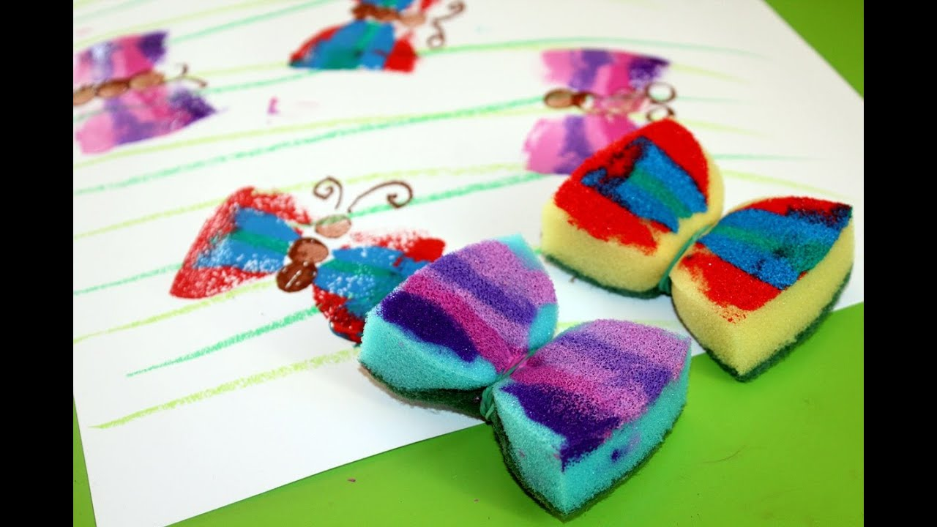

INSTRUKCJA W FILMIKU https://www.youtube.com/watch?v=wuIXb58fQBA

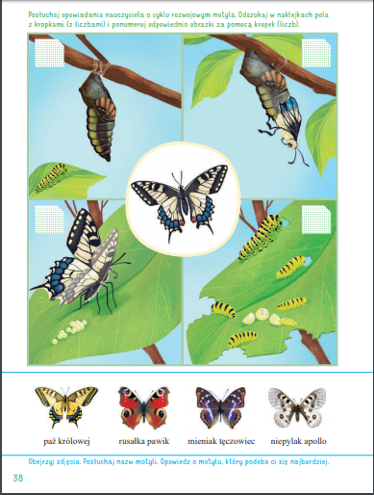

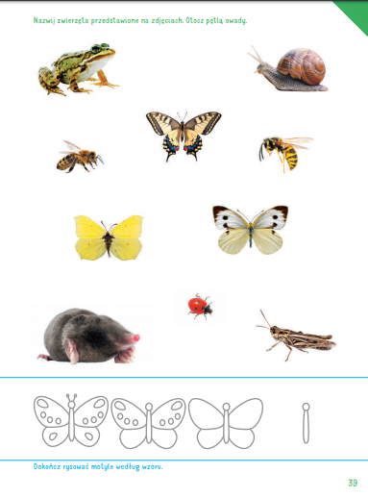

Dziękujemy za dzisiaj! Jest nam bardzo miło gdy kochani rodzice przesyłacie nam zdjęcia swoich pociech gdy pracują.

